UNIVERSIDAD ABIERTA
INTERAMERICANA

FACULTAD DE TECNOLOGÍA INFORMÁTICA


JAVA

SGCU
“Sistema de Gestión de Carreras Universitarias“

Alumno: | Hegykozi, Hernán Javier  Gonzalez, Javier Martín
Profesor: | Butti, Matias

Historial de Revisiones

Fecha | Versión | Descripción | Autor
23/06/2013 | 1.0 | Versión preliminar como propuesta de desarrollo. | Hegykozi, Hernán Javier  Gonzalez, Javier Martin
22/06/2014 | 2.0 | Entrega final | Hegykozi, Hernán Javier  Gonzalez, Javier Martin

Índice

1 Plan de Desarrollo del Software 4
1.1 Generalidades del proyecto 4
1.1.1 Descripción del Proyecto y Alcance 4
2 Modelo de Dominio 6
3 Diagrama de Clases 7
3.1 Entidades 7
3.2 Servicios 8
3.3 Bean 9
3.4 Data Access Object (DAO) 10
4 Diagrama de Secuencia 11
4.1 Login 11
4.2 Cursada 12
5 Diagrama de Entidad Relación 13
6 Tecnología 14

Plan de Desarrollo del Software

Generalidades del proyecto
El documento abarca el sistema en su totalidad, por lo tanto todas las funcionalidades incluidas en este documento serán las funcionalidades que el sistema ofrecerá una vez finalizado.
Se proyecta un producto que logre administrar las necesidades de los alumnos universitarios con respecto a la gestión de su carrera universitaria.

Descripción del Proyecto y Alcance
El propósito del sistema es cubrir las necesidades de los alumnos universitarios. Las cuales son la posibilidad de llevar un control y seguimiento de su carrera universitaria permitiéndole volcar toda la información en un sistema.
Debido a esto, el proyecto consiste en un sistema para realizar el seguimiento de una carrera universitaria.
El sistema será web, para permitir el ingreso y consulta de información desde cualquier lugar geográfico del alumno sin la necesidad de instalar algún software.
Funciones Principales
- Permitir la carga inicial de la universidad y carrera con su respectiva configuración.

- Alta de un plan de carrera con sus respectivas materias y sus correlatividades.

- Un alumno puede cargar varias carreras y/o planes.

- El alumno podrá registrar períodos (por ejemplo cuatrimestres).

- A cada período se le podrá relacionar cursadas, permitiendo seleccionar el o los días de la misma y sus horarios.

- Cada cursada tendrá una grilla de asistencia, en la cual el alumno puede registrar.

- El sistema también permite la carga de exámenes asociados a una cursada

- Informar las materias próximas a vencer.

- Informar los próximos exámenes.

- Determinar el promedio por cursada o total.

- Informar el porcentaje de asistencia por cursada y resaltar aquellas que estén por sobrepasar el límite configurado.

- Determinar a qué materias se puede inscribir teniendo en cuentas las ya cursadas y las correlatividades cargadas en el plan de la carrera.

- Generar un informe completo del estado de situación del alumno con respecto a la carrera.

Modelo de Dominio
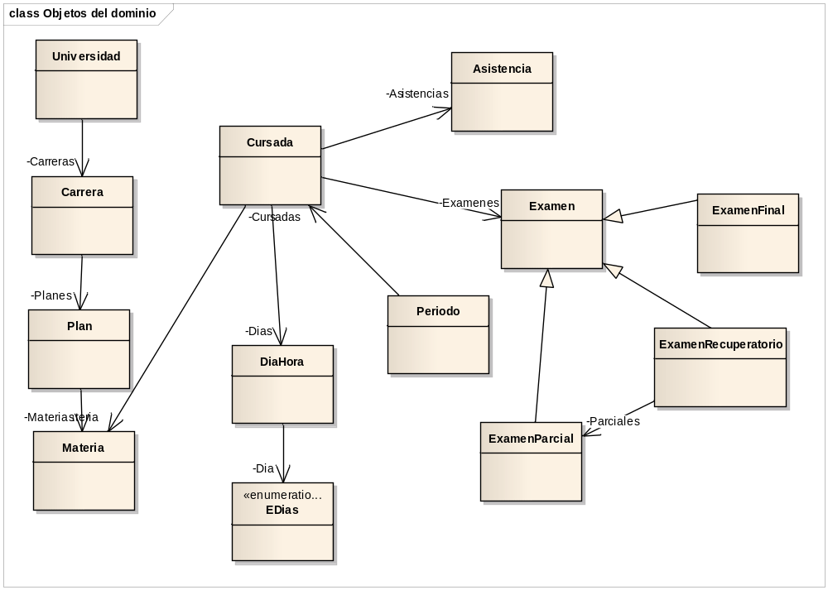

Diagrama de Clases

Entidades
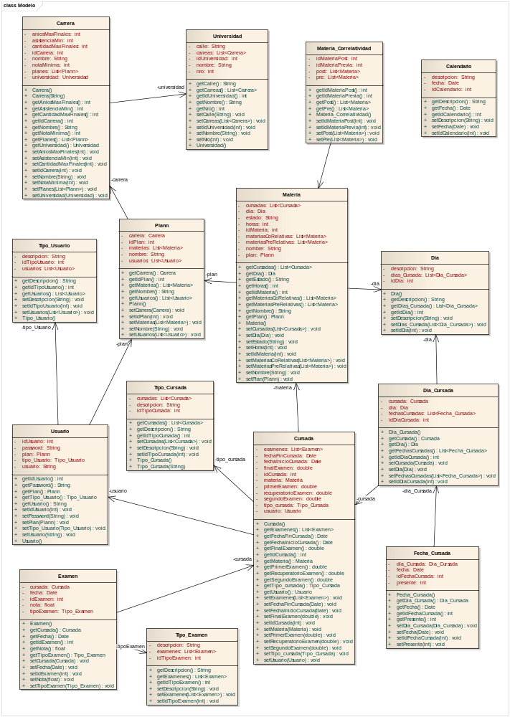

Servicios
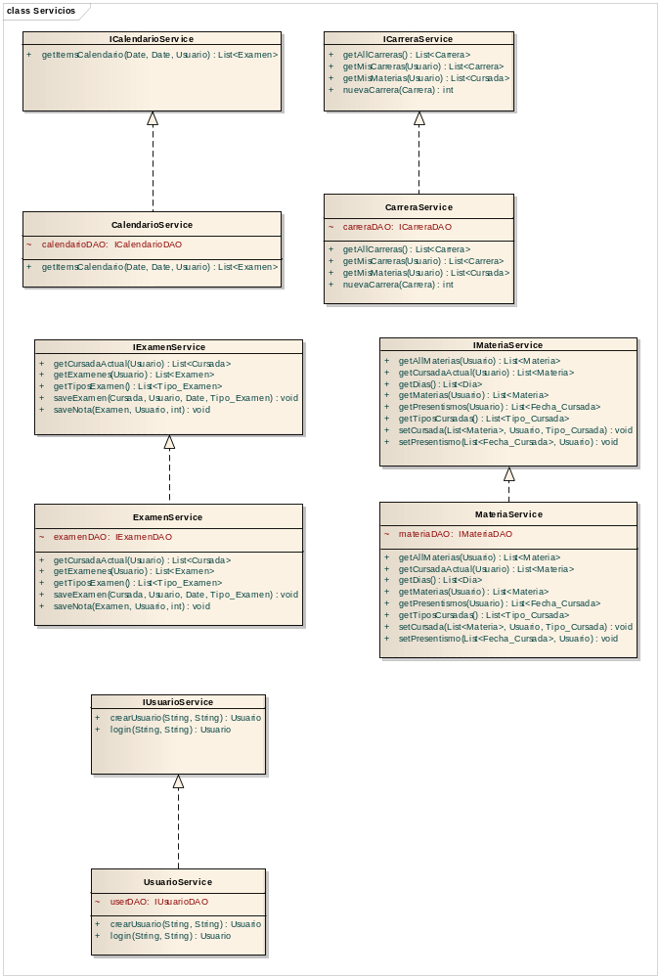

Bean
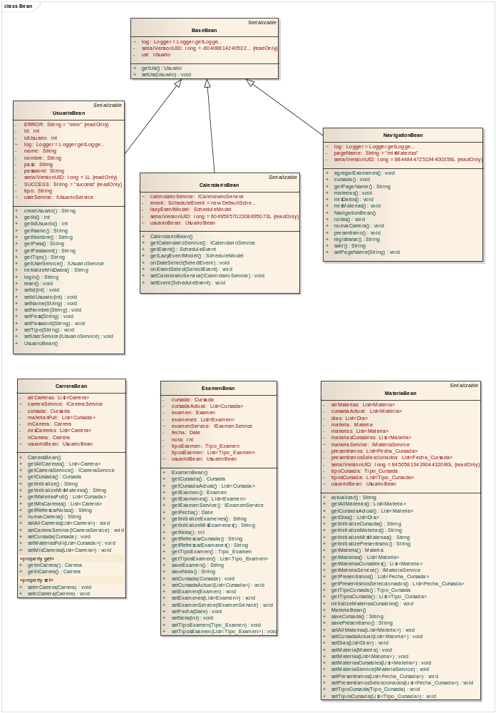

Data Access Object (DAO)
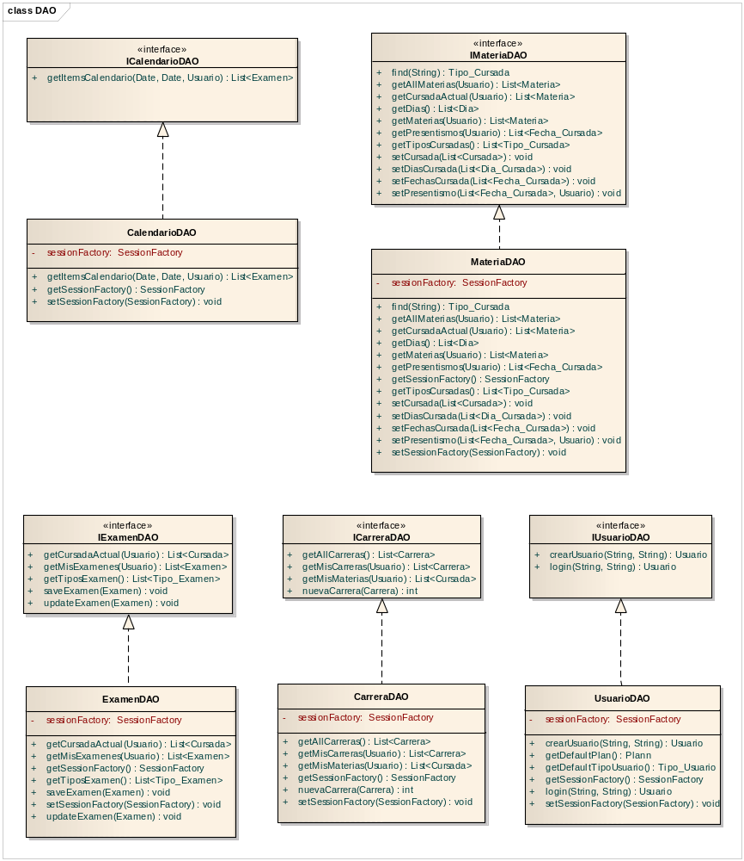

Diagrama de Secuencia

Login
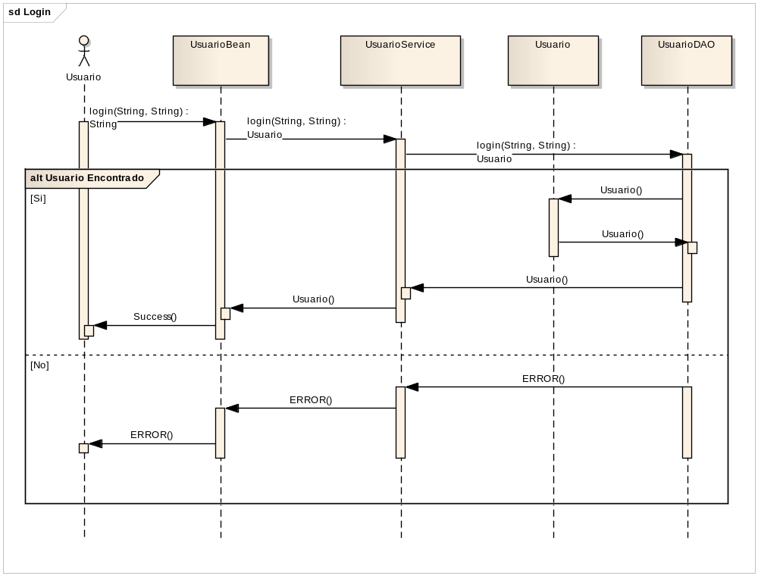

Cursada
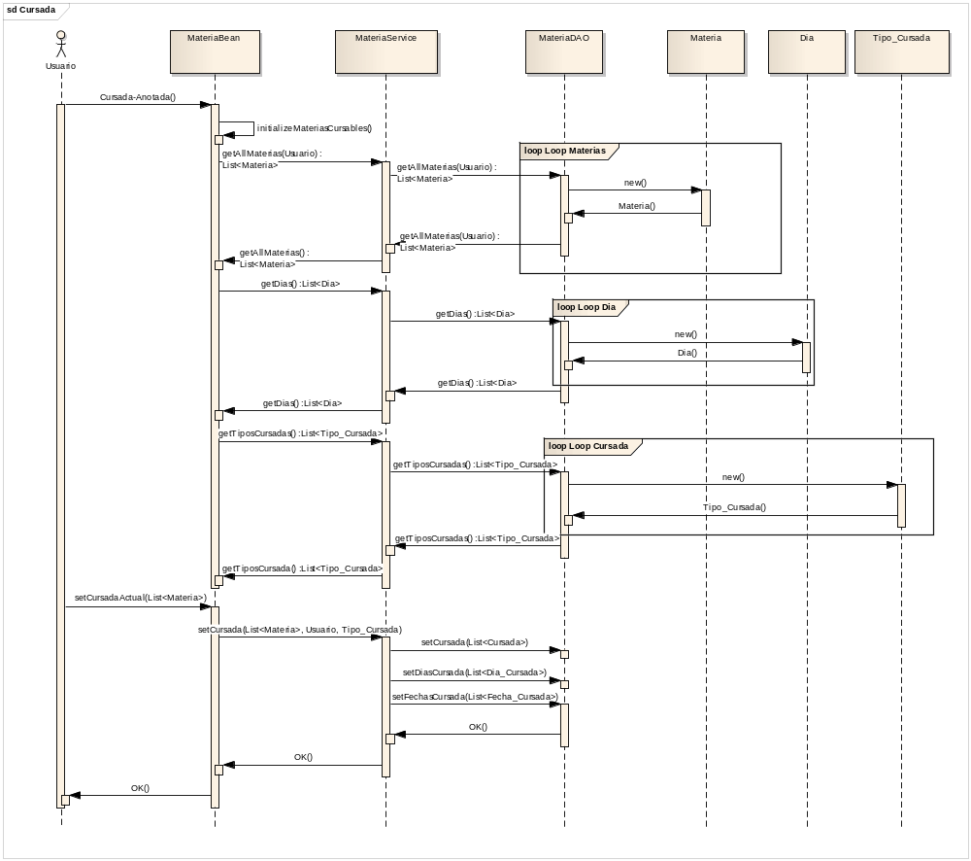

Diagrama de Entidad Relación
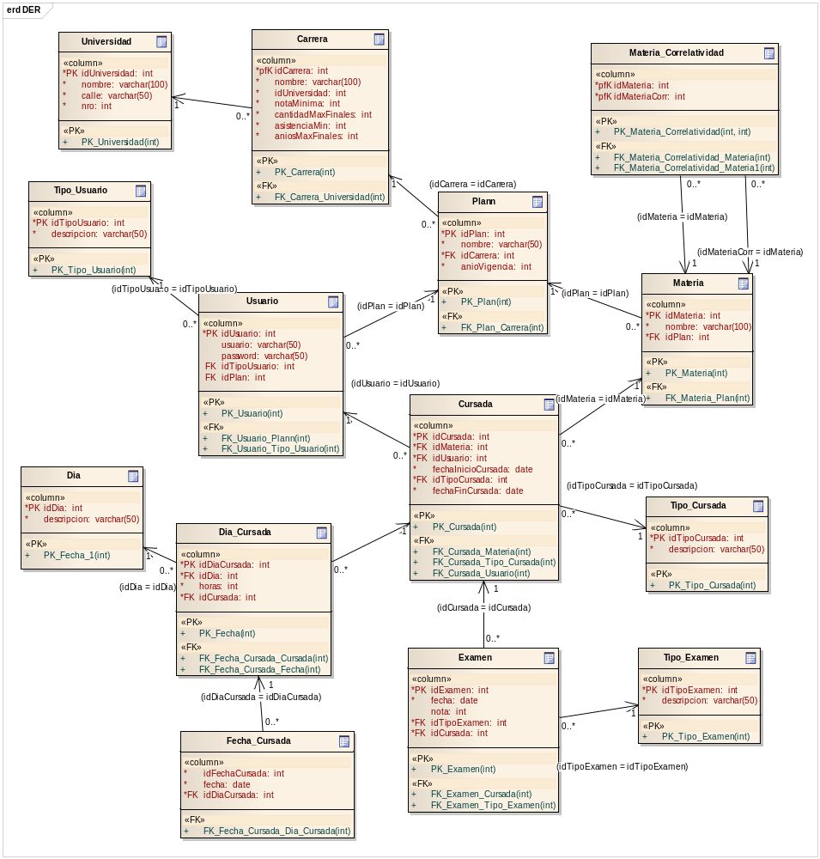

Tecnología
- SQLServer
- JBOSS
- Hibernate
- Spring
- JSF
- PrimeFaces
EL uso de las tecnologías mencionadas son las que nos proponemos a utilizar en el desarrollo de proyecto, las mismas pueden variar.









